Colegio Nuestro Tiempo - R.B.D.: 14.507-6
Educadora Natalia Salas naaliavaleriasalas@gmail.com
Educadora diferencial Verónica Hernández vepahermo@gmail.com
Profesora educación física Tamara Catalán Tamara.catalan.t@gmail.com
Profesora Plan de sexualidad equidad y género Tamara.catalan.t@gmail.com
Profesora de inglés Francisca Álvarez idiomaextranjeroingles.cnt@gmail.com
Profesor de ciencias Matías Núñez cienciasnaturales.cnt@gmail.com
Nivel Kínder
Semana de trabajo 26

Guía de Trabajo
Queridas familias, Esperando que todos se encuentren bien, les enviamos esta guía en donde trabajaremos las emociones. Ante cualquier duda, o dificultad recuerden escribir a mi correo para poder ayudarlos e ir retroalimentándolos en casa.
Actividad 1

- Núcleos de aprendizaje: Lenguaje Verbal.
- Objetivos a trabajar: Representar gráficamente algunos trazos, letras, signos, palabras significativas y mensajes simples legibles, utilizando diferentes recursos y soportes en situaciones auténticas.

Juego "MI NOMBRE, MIS VIRTUDES"
En esta actividad vamos a invitar a los niños a escribir su nombre en letras grandes y mayúsculas.
Luego deberán ver cada una de las letras y buscar una virtud o cualidad positiva que posean y que empiece por esa letra. La escribirán en la hoja y la compartirán con una foto a su educadora.
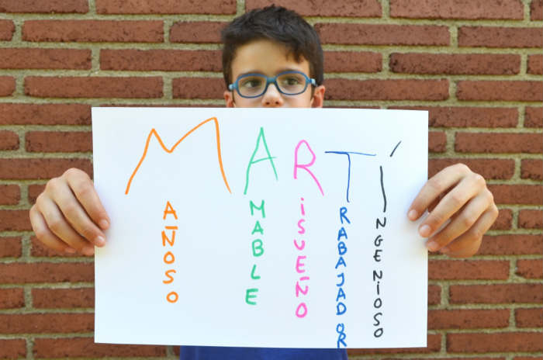

Esta actividad es fantástica para promover el autoconocimiento de uno mismo pero también para ayudarles a mejorar su autoconcepto ("cómo soy", "cómo me veo"), a partir del cual se construye la autoestima de uno, porque si mi autoconcepto es bajo, nunca voy a poder tener una alta autoestima.

Actividad 2
- Núcleos de aprendizaje: identidad y autonomía
- Objetivos a trabajar: Comunicar a los demás, emociones y sentimientos tales como: amor, miedo, alegría, ira, que le provocan diversas narraciones o situaciones observadas en forma directa o a través de TICs.

Observa el video “El monstruo de colores - Libro infantil - Aprender las emociones” y luego realiza la actividad.
Observa cada monstruo de las emociones, luego lee junto a tu familia cada palabra o frase, recórtala y pégala en donde te sientas identificado.
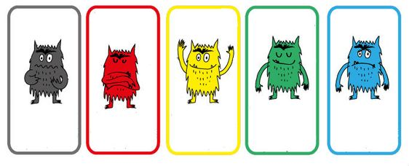
MIEDO | RABIA | ALEGRIA | CALMA | PENA
-----------------------------------------------------------------------------------------------------
PASEAR | PELEAR | RECIBIR REGALO | DORMIR | ESCUCHAR A LOS PAJARIROS
HACERME UNA HERIDA | ARAÑAS | OSCURIDAD | ESTAR SOLO O SOLA | RECIBIR CARIÑO
QUE SE BURLEN DE MI | TENER AMIGOS | QUE NO COMPARTAN CONMIGO | VER A UN BEBE LLORANDO | QUE ME GRITEN

Actividad 3
- Núcleos de aprendizaje: lenguaje verbal
- Objetivos a trabajar: Comprender contenidos explícitos de textos literarios y no literarios, a partir de la escucha atenta, describiendo información y realizando progresivamente inferencias y predicciones.

Escucha esta historia y luego responde a las preguntas
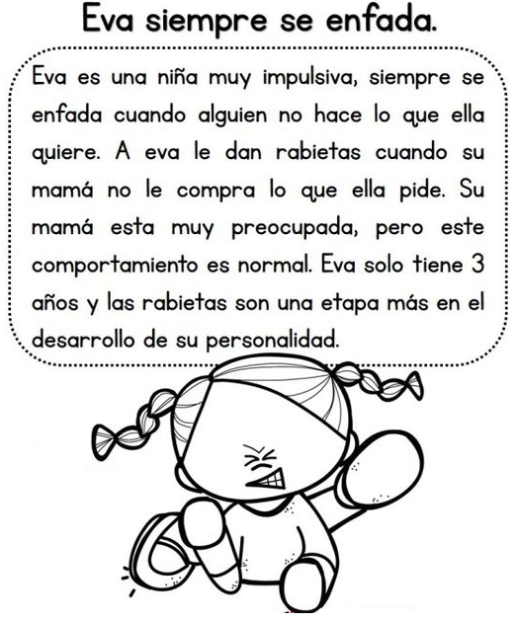
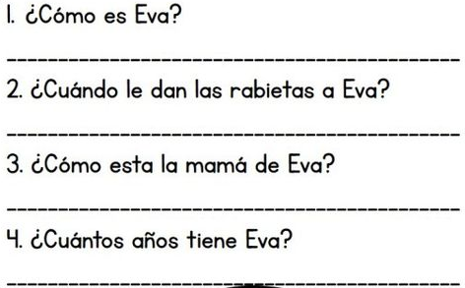

Actividad 4
- Núcleos de aprendizaje: Corporalidad y movimiento y Exploración del entorno Natural
- Objetivos a trabajar: Coordinar con precisión y eficiencia sus habilidades psicomotrices finas en función de sus intereses de exploración y juego.
- Identificar las condiciones que caracterizan los ambientes saludables, tales como: aire y agua limpia, combustión natural, reciclaje, reutilización y reducción de basura, tomando conciencia progresiva de cómo estas contribuyen a su salud.

Crear una manualidad con botellas en desuso para calmar nuestras emociones fuertes.

Botella de la Calma

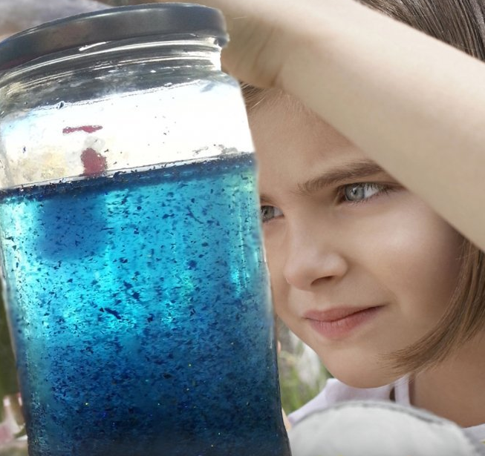

Debes tener una botella e introducir cuidadosamente lentejuelas, escarcha, elásticos, colorante, aceite y agua. La idea es que el niño realice estas acciones para ir estimulando así su motricidad fina.
Al terminar la podrá poner en su pieza y la podrá usar cuando sienta enfadado. Al usarla el niño debe agitarla y observar cómo se mueve y luego dejarla quieta para ver cómo poco a poco todo cae lentamente y el agua se calma.
La botella de la calma es una herramienta fantástica para ayudar a relajarse a los niños. Está elaborada a partir de purpurina, y su objetivo es ayudar a los niños a manejar sus sentimientos.
Cuando el niño la agita, observa cómo la purpurina se mueve de forma descontrolada, como son sus emociones cuando se enfada o se siente frustrado.

Actividad 5
- Núcleos de aprendizaje: Convivencia y ciudadanía
- Objetivos a trabajar: Aplicar estrategias pacíficas frente a la resolución de conflictos cotidianos con otros niños y niñas.

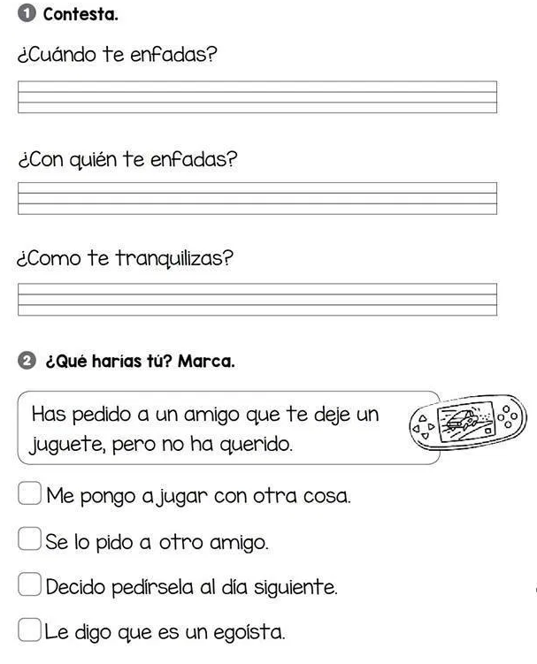

Actividad 6
- Núcleos de aprendizaje: Lenguajes Artísticos
- Objetivos a trabajar: Representar a través del dibujo, sus ideas, intereses y experiencias, incorporando detalles a las figuras humanas y a objetos de su entorno, ubicándolos en parámetros básicos de organización espacial (arriba/abajo, dentro/fuera).

Dibuja tu rostro de cómo te has sentido durante el día y luego coméntalo con tu familia.

ACTIVIDAD ARTICULADA TALLER DE EDUCACIÓN FÍSICA

“Trabajaremos la respiración y lo importante que es para mantenernos relajados”.

1.- Actividad: vamos a tomar un globo, luego lo vamos a inflar (cuidado que no vaya a reventar), luego le sacaras el aire lentamente. Si quieres puedes repetir la acción.

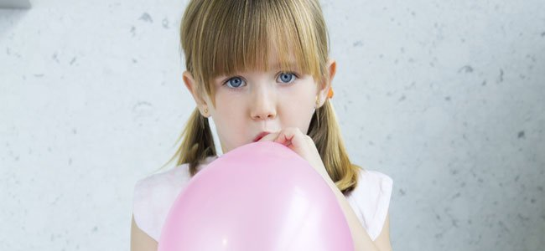

2.- En casa vamos hacer burbujas esto nos permite soplar, haz las que más puedas.

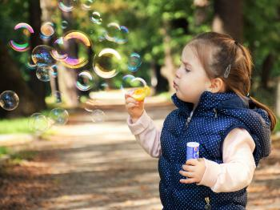

TALLER: PLAN DE SEXUALIDAD Y EQUIDAD DE GENERO

Objetivo: Reconocer tipos de emociones de acuerdo a lo que los niños observan.
Instrucciones: unir las caritas con el dibujo que los represente en cada emoción.

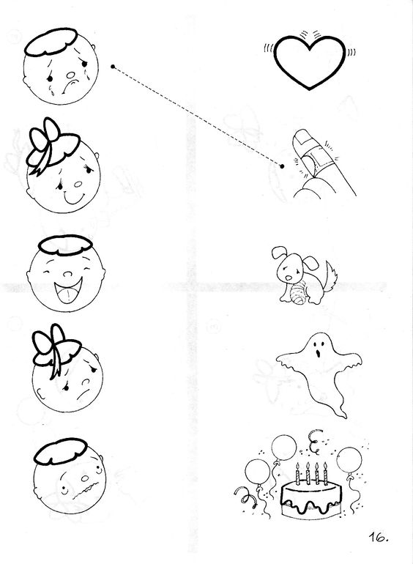

ACTIVIDAD ARTICULADA TALLER DE INGLÉS

- Núcleos de aprendizaje: Comprensión del entorno sociocultural
- Objetivos a trabajar: Reconocer la importancia del servicio que prestan instituciones, organizaciones, lugares y obras de interés patrimonial, tales como: escuelas, transporte público, empresas, iglesias, museos, bibliotecas, entre otros.
Objective: To Create your finger puppets about Jobs and practice pronunciation / Crear tus titeres de dedos sobre profesiones y practicar su pronunciación.

1. Crea tu “Finger puppets about jobs”. Colorea cada profesión, luego con ayuda de tus padres recorta, luego ponla en la punta de tus dedos como anillo y finalmente pronuncia cada profesión en inglés moviendo tus deditos. Aquí te dejo una imagen para que te guíes. Si puedes, grábate pronunciando cada profesión moviendo tus dedos.
2. Dirígete al siguiente enlace para identificar profesiones. https://www.youtube.com/watch?v=3qmX09LV-yE – Finger family (jobs version)
Firefighter
/fayerfaiter/
Bombero
Teacher
/ticher/
Profesor
Dentist
/Dentist/
Dentista
Doctor
/Doctor/
Doctor
Police Officer
/Polis oficer/
Policía

ACTIVIDAD ARTICULADA CON EDUCADORA DIFERENCIAL
- Núcleo: Pensamiento matemático
- Objetivo: Resolver problemas simples de manera concreta y pictórica agregando hasta 10 elementos, comunicando las acciones llevadas a cabo.
1.- Escucha atentamente los problemas que leerá tu familia, luego realiza la suma en el espacio indicado.
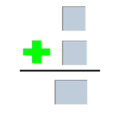
a) Pablo y Amalia están muy felices porque les encanta leer. Pablo tiene 5 libros y Amalia tiene 2 libros.
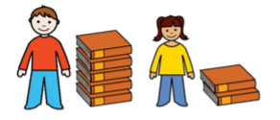
¿Cuántos libros tienes los dos en total?

2.- Juan tiene una pecera con 4 peces, él está muy contento, porque su amigo le regalo 3 peces más.
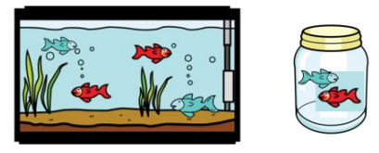
¿Cuántos peces tiene Juan ahora?

3.-En la plaza habían 3 niños, ellos se alegraron mucho, porque en la tarde llegaron 6 niños más a jugar.
¿Cuántos niños hay ahora en la plaza?
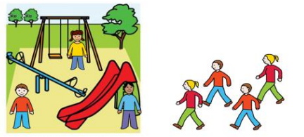
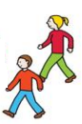

¿CÓMO ME SENTÍ HACIENDO ÉSTA ACTIVIDAD? ¿POR QUÉ? Marca la carita según lo que sentiste

ACTIVIDAD ARTICULADA TALLER DE CIENCIAS

Objetivo: Crear un menú diario saludable
¿Cómo nos hemos alimentado en este tiempo?

Junto a tu familia realiza una tabla de alimentación en una hoja de block o cartulina con imágenes de lo que han consumido en este periodo de pandemia, separando en: Desayuno, Almuerzo, Once/Cena y Colaciones.

Puedes seguir el ejemplo de esta imagen:

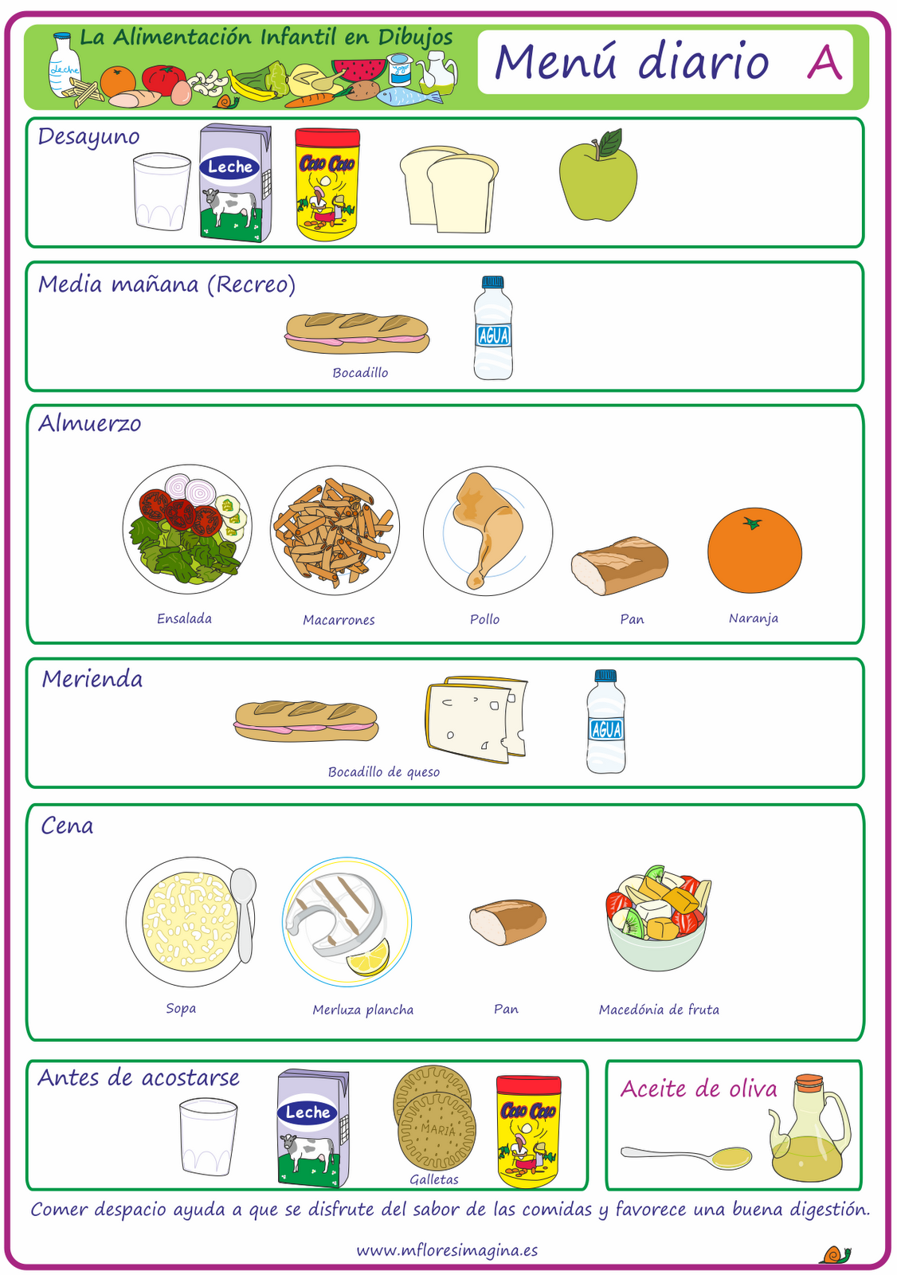

Queridas familias: quiero agradecer a todos por el gran apoyo que les brindan a sus hijos en los aprendizajes durante este tiempo y su vida, sin duda son el pilar fundamental para que ellos sean cada día mejores personas. Sigan apoyándolos en su crecimiento entregándoles las herramientas necesarias para que ellos logren sus objetivos y siempre recuérdenles que ellos son capaces de hacer todo lo que se propongan con mucho esfuerzo y dedicación.

